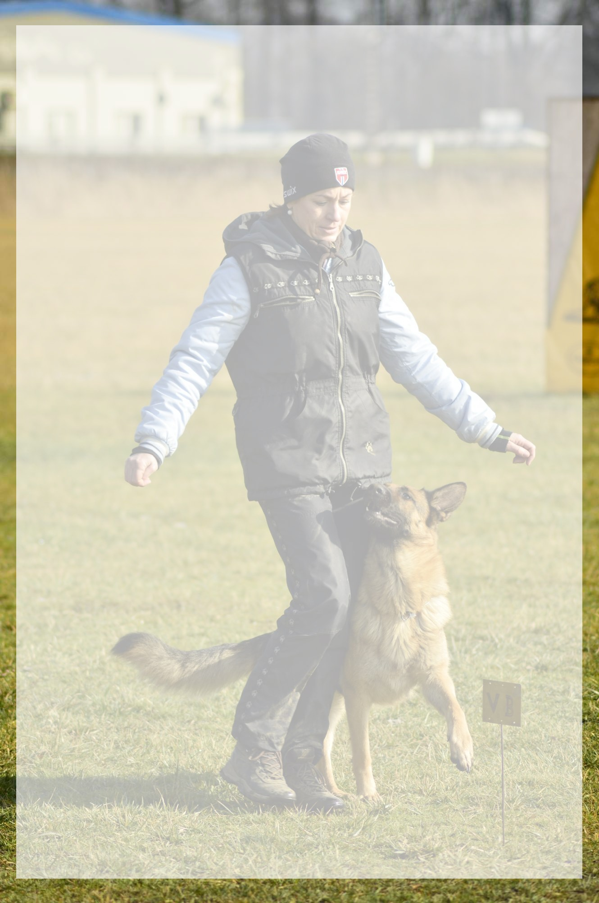
2. Ročník Memoriálu Jiřího Jurnykla 18.5.2019 Propozice

ZKO č. 626 ČKS – Suchdol nad Odrou

Závod je vypsán pro skupiny:
- dle NZ řádu ZVV1, beze stop
- dle MZŘ řádu IGP1 (bez stop), IGP3 (bez stop), SPr1, SPr3 (pro kategorie IGP1, Spr1, ZVV1 – omezeno složenou zkouškou)
Ceny:
V každé kategorii budou první tři místa odměněny poháry a věcnými cenami.

Pravidla memoriálu
Jsou vypsány tři ročníky - 2018, 2019, 2020.
Bodový vítěz ( psovod ) všech tří ročníků získá putovní pohár Jiřího Jurnykla, který bude do roku 2020 (než bude předán celkovému vítězi) umístěn v klubovně ZKO Suchdol nad Odrou. V případě, že bude psovod startovat s více psy bude započítán pouze jeden ( lepší ) výsledek.
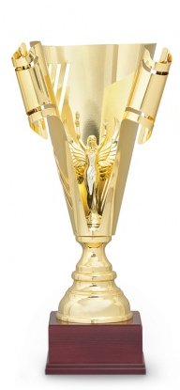
Bodování
ZVV1 - 1. Místo 6 bodů, 2. Místo 4 body, 3. Místo 2 body
IGP1 (bez stop) - 1. Místo 6 bodů, 2. Místo 4 body, 3. Místo 2 body
SPr1 - 1. Místo 3 body, 2. Místo 2 body, 3. Místo 1 bod
IGP3 (bez stop) - 1. Místo 8 bodů, 2. Místo 6 bodů, 3. Místo 3 body
SPr3 - 1. Místo 4 body, 2. Místo 3 body, 3. Místo 1,5 bodu

Startovné:
Mládežník do 18 let …………... 150,- Kč.
Ostatní ........................................ 300,- Kč

Rozhodčí: Vladimír Košťál, Vladislav Glogar
Figuranti: Ing. Karel Černoch, Michal Krbec

Program závodu:
07:30 - 08:15 prezence účastníků, možnost vyzkoušet prostory, nácvik
08:30 – 08:45 slavnostní zahájení, losování
08:45 - 15:00 provádění disciplín
15:30 vyhodnocení a ukončení závodu
Přihlášky zasílejte:
Ing.Karel Černoch
Malá strana 22
742 01 Suchdol nad Odrou
Mobil: 731 486 987
info@zkosuchdol.info

Do přihlášky uvést jméno psovoda, psa, kategorii a způsob platby (převodem/složenkou/hotovost).
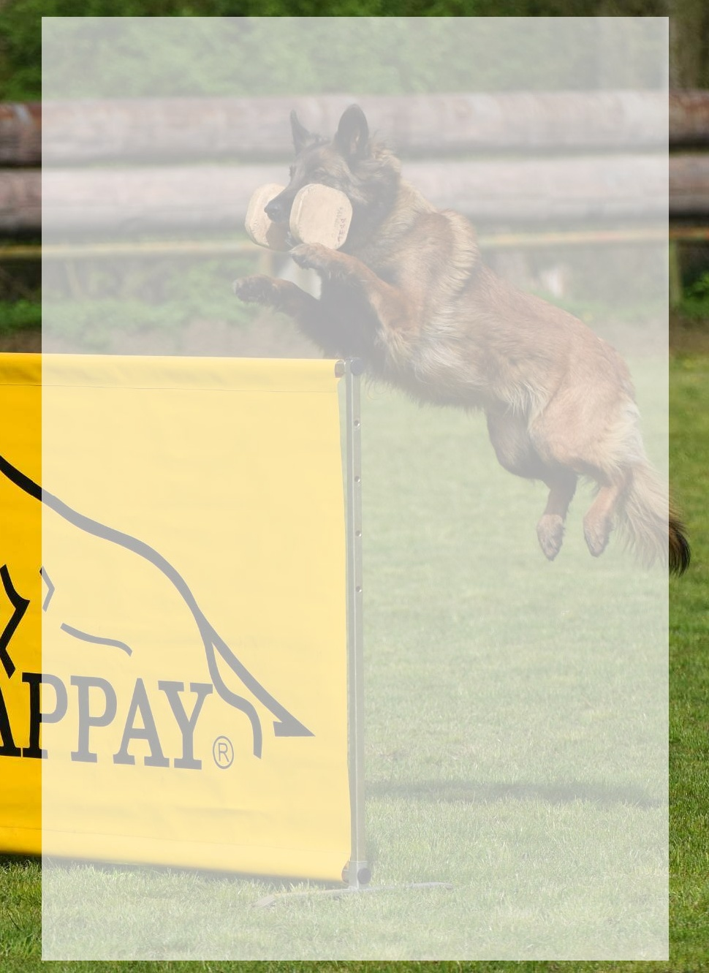
Platbu je možné provést převodem na účet č.234070036/0300; zpráva pro příjemce uvést: jméno, příjmení, mateřskou organizaci „memorial_J. Jurnykla“, nebo posláním složenkou na výše uvedenou adresu.

